**Evidence veřejných zakázek ve QI**

Veřejná zakázka (VZ) bude evidována prostřednictvím obchodního případu, kde byla doplněna záložka "Druh zakázky". Uživatel na záložce „Druh zakázky“ vyplní údaj druh zakázky „Veřejná zakázka“ a identifikační číslo veřejné zakázky, pod kterým bude zakázka evidována, tzn. číslo dle věstníku, atd.

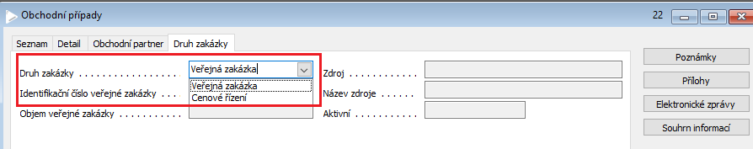

Časová platnost VZ se definuje pomocí údajů "Plánovaný čas zahájení" a "Plánovaný čas ukončení".

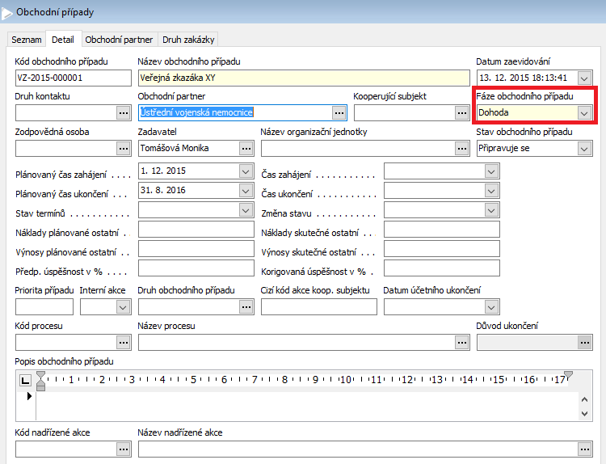

Potvrzení takto zaevidované veřejné zakázky se provádí nastavením fáze obchodního případu na "Dohoda".

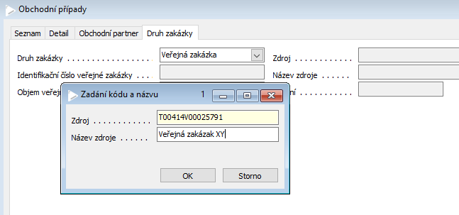

Uložením fáze dohoda dojde uživatelem k potvrzení či změně kódu a názvu zdroje a jeho založení do v číselníku zdrojů (účetní dimenze Zdroj ("Podvojné účetnictví" > "Číselníky - Podvojné účetnictví" > "Seznam zdrojů") a tato dimenze je připojena k dané akci.

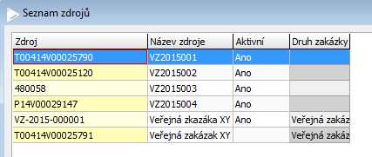

V tomto okamžiku již nelze editovat plánované časy zahájení a ukončení veřejné zakázky.

Zaevidovaná veřejná zakázka je pak vkládána do dokladů, kde se zobrazí v účetní dimenzi Zdroj. Podmínkou použití dimenze Zdroj v dokladech je její aktivace prostřednictvím údaje „Použité účetní dimenze“ v Globální konfiguraci.

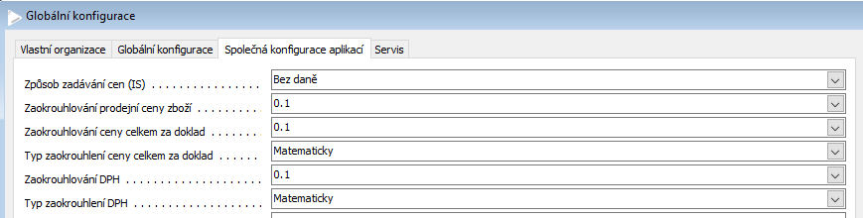

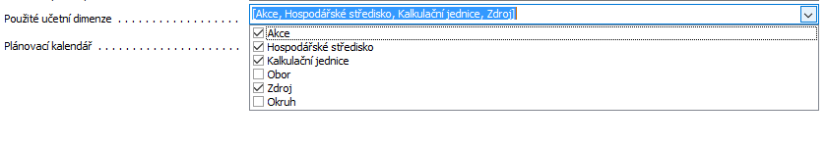

Výkazy PAP.

Před spuštěním výkazů PAP se provede doplnění a kontrola Veřejných zakázek v účetních zápisech. Doplnění se provede stiskem tlačítka "Doplnění zakázky" na formuláři "Účetní deník pro doplnění veřejné zakázky" ("Podvojné účetnictví" > "Podpůrné funkce účetnictví" > "Příspěvkové organizace" > "Pomocný analytický přehled").

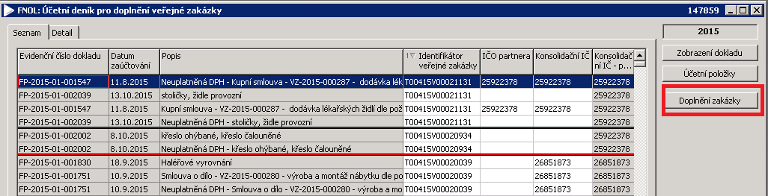

Po provedení doplnění lze zkontrolovat případně upravit údaj "Identifikátor veřejné zakázky" v záznamech.

Tento postup je nutný z důvodů kompatibility s předchozími verzemi.

**Přechod z původního systému na nový**.

Přechod může být postupný – lze kombinovat původní systém s novým. Jen je nutné, aby uživatel, který používá (nebo používal) způsob s uložením Veřejné zakázky do smlouvy nezapomněl po dobu, kdy tyto smlouvy budou „živé“, spouštět výše uvedenou funkci „Doplnění zakázky“. Paralelně může již používat nový způsob – identifikace veřejné zakázky pomocí nové dimenze.